**网关-gateway**

## 1、gradle依赖

compile group: 'org.springframework.cloud', name: 'spring-cloud-starter-gateway', version: '2.2.2.RELEASE'

## 2、yaml文件配置gateway

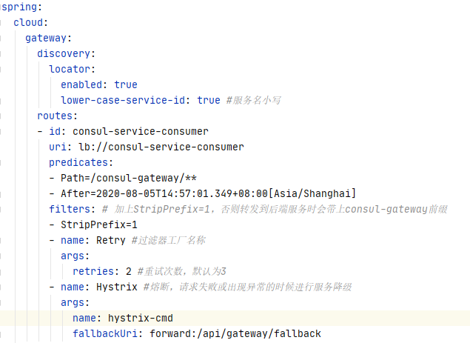

## 3、代码开发gateway

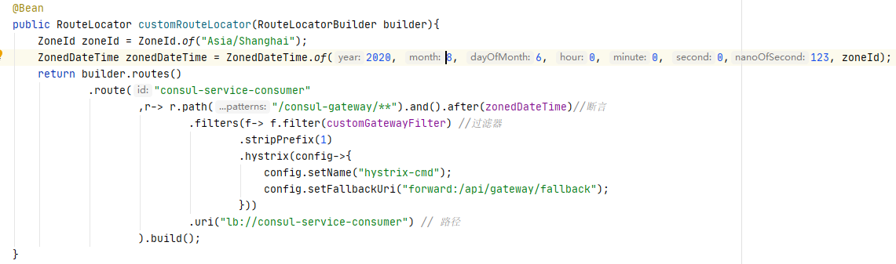

## 4、断言

### 4.1、时间

#### 4.1.1、Before

#### 4.1.2、After

#### 4.1.3、Between

### 4.2、Cookie

### 4.3、Header

### 4.4、Host

### 4.5、Method

### 4.6、Path

### 4.7、Query

### 4.8、RemoteAddr

### 4.9、Weight

## 5、过滤器

### 5.1、内置过滤器工厂

### 5.2、自定义过滤器

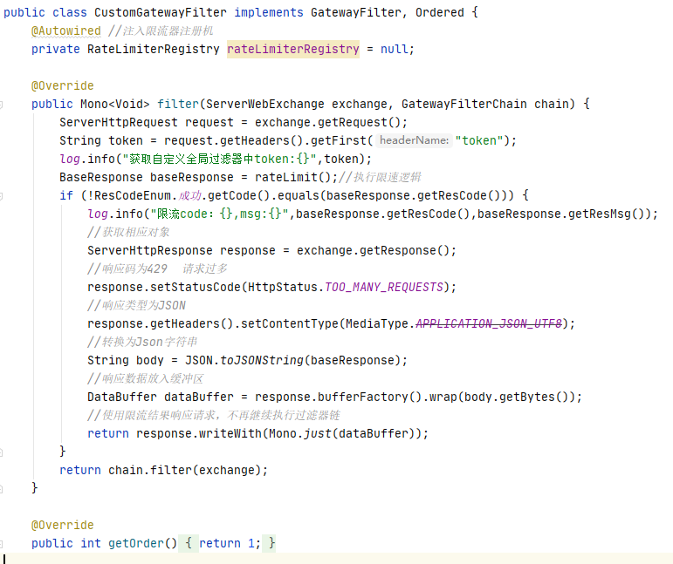

### 5.3、自定义全局过滤器

